Engenharia de Software II

Prof. Jonas Bodê

Fatec Araras

Atividade Avaliativa

**Nome: Daniel França**

1. Defina um panorama geral sobre Modelo de Processo.

Modelo de processo é a representação de um estado de negócio, em software podemos definir como a tentativa de colocar ordem na atividade de desenvolver softwares, alguns dos modelos mais conhecidos são os, Modelo Cascata, Modelo Espiral, e os mais difundidos hoje em dia os Modelos Ágeis.

1. O que é processo Unificado? Justifique à sua resposta.

O processo unificado (Unified Process - UP) de desenvolvimento de software é o conjunto de atividades necessárias para transformar requisitos do usuário em um sistema de software. O UP de desenvolvimento de sistemas combina os ciclos iterativo e incremental para a construção de softwares. É fundamental na visão de que o avanço de um projeto deve estar baseado na construção de artefatos de software, e não apenas em documentação. O Processo Unificado (PU) surgiu para realizar o desenvolvimento de software visando a construção de sistemas orientados a objetos. Este modelo de desenvolvimento de software é iterativo e adaptativo, desta forma consegue produzir um sistema de grande porte como se fossem vários pequenos sistemas, o que diminui o risco do projeto.

1. O que é desenvolvimento Ágil? Justifique à sua resposta

É um tipo de modelo de processo que prioriza a entrega em detrimento a análise e projeto, ser ágil é um tema que gera muita discussão até mesmo hoje em dia Ivar Jacobson diz: “Uma equipe ágil é aquela rápida e capaz de responder apropriadamente a mudanças”. Segundo Jacobson, a penetração da mudança é o principal condutor para a agilidade. ​A agilidade pode ser aplicada a qualquer processo de software. É enfatizado a estratégia de entrega incremental, conseguindo entregar ao cliente, o software operacional para o tipo de produto e ambiente operacional. ​

1. Cite pelo menos 3 princípios da Agilidade.

- Indivíduos e interações acima de processos de ferramentas​;

- Software operacional acima de documentação completa​;

- Colaboração dos clientes acima de negociação contratual​;

- Respostas a mudanças acima de seguir um plano

1. O que é Diagrama de Casos de Uso?

O do diagrama de caso de uso é uma ferramenta para demonstrar as diferentes maneiras que o usuário pode interagir com um sistema e são utilizados para expressar e documentar o comportamento ou funções do sistema.

1. O que é Diagrama de Sequência?

Um diagrama de sequência é um diagrama que ilustra a sequência das mensagens entre objetos em uma interação.

Diagramas de sequência também mostram as estruturas de controle entre objetos. Por exemplo, linhas de vida em um diagrama de sequência para um cenário financeiro podem representar um cliente, um funcionário ou um gerente do banco. A comunicação entre o cliente, o funcionário e o gerente é representada por mensagens transmitidas entre eles. O diagrama de sequência mostra os objetos e as mensagens entre os objetos.

1. O que é Diagrama de Atividades?

Os diagramas de caso de uso mostram o que o sistema deve fazer, já os diagramas de atividade mostram como o fazer, eles mostram atividades de alto nível encadeadas que representam o processo que deve ocorrer no sistema, seu uso é bom para modelar regras de negócio.

1. O que é Diagrama de Classe?

Os diagramas de classe são as cópias do sistema ou subsistema. Você pode utilizar os diagramas de classe para modelar os objetos que compõem o sistema, para exibir os relacionamentos entre os objetos e para descrever o que esses objetos fazem e os serviços que eles fornecem.

1. Exemplifique pelo menos um diagrama de sua escolha.

Diagrama de Caso de Uso

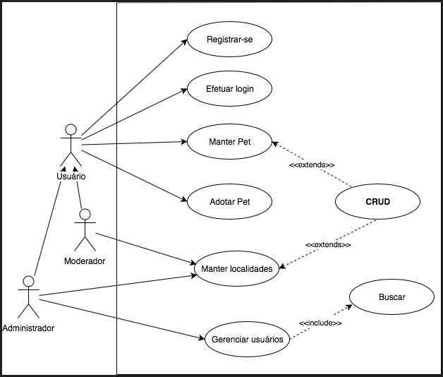

1. Na sua opinião, qual a importância dos Diagramas em desenvolvimento e engenharia de software?

Eles auxiliam no desenvolvimento e ajudam a documentar o processo de desenvolvimento já que ajudam a “desenhar” muitas vezes a ideia abstrata do cliente